پاسخ سوال 1

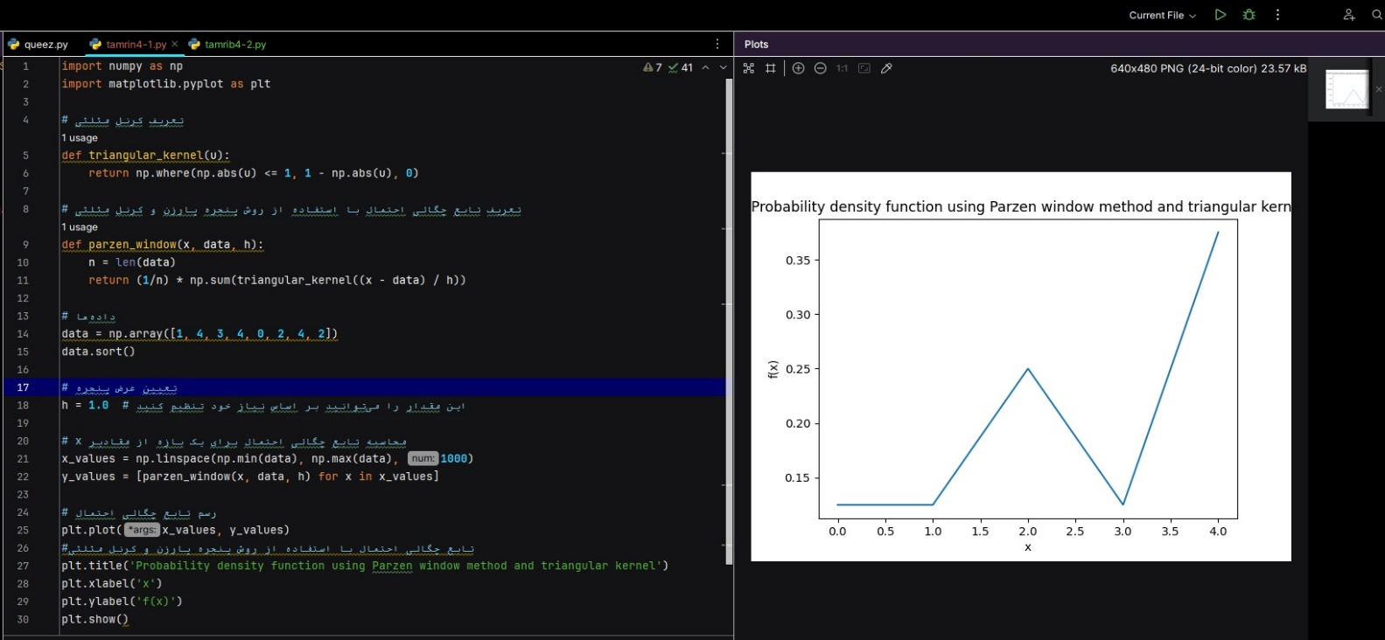

import numpy as np  
import matplotlib.pyplot as plt  
  
# تعریف کرنل مثلثی  
def triangular_kernel(u):  
 return np.where(np.abs(u) <= **1, 1** - np.abs(u)**, 0**)  
  
# تعریف تابع چگالی احتمال با استفاده از روش پنجره پارزن و کرنل مثلثی  
def parzen_window(x**,** data**,** h):  
 n = len(data)  
 return (**1**/n) * np.sum(triangular_kernel((x - data) / h))  
  
# داده‌ها  
data = np.array([**1, 4, 3, 4, 0, 2, 4, 2**])  
data.sort()  
  
# تعیین عرض پنجره  
h = **1.0** # این مقدار را می‌توانید بر اساس نیاز خود تنظیم کنید  
  
# محاسبه تابع چگالی احتمال برای یک بازه از مقادیر x  
x_values = np.linspace(np.min(data)**,** np.max(data)**, 1000**)  
y_values = [parzen_window(x**,** data**,** h) for x in x_values]  
  
# رسم تابع چگالی احتمال  
plt.plot(x_values**,** y_values)  
#تابع چگالی احتمال با استفاده از روش پنجره پارزن و کرنل مثلثی  
plt.title('Probability density function using Parzen window method and triangular kernel')  
plt.xlabel('x')  
plt.ylabel('f(x)')  
plt.show()

پاسخ سوال 2:

برای حل این مسئله، می‌توانیم از کتابخانه numpy در پایتون استفاده کنیم. ابتدا فاصله اقلیدسی و ماهالانوبیس را محاسبه می‌کنیم:

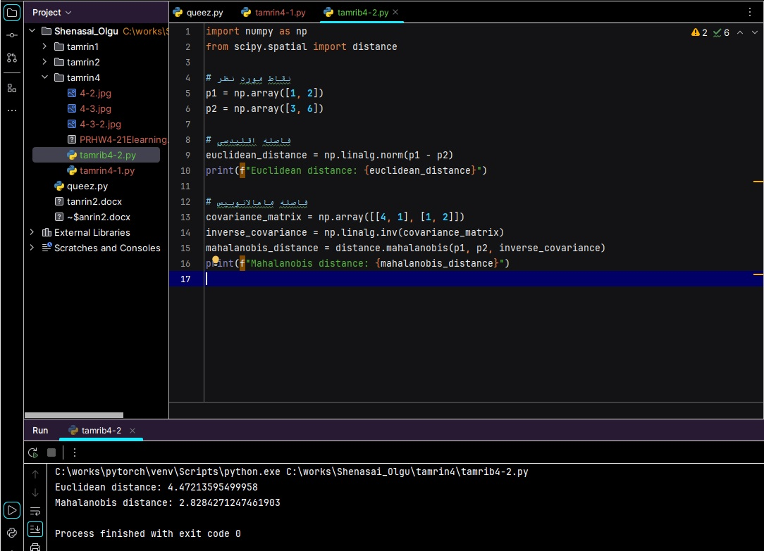

import numpy as np  
from scipy.spatial import distance  
  
# نقاط مورد نظر  
p1 = np.array([**1, 2**])  
p2 = np.array([**3, 6**])  
  
# فاصله اقلیدسی  
euclidean_distance = np.linalg.norm(p1 - p2)  
print(f"Euclidean distance: {euclidean_distance}")  
  
# فاصله ماهالانوبیس  
covariance_matrix = np.array([[**4, 1**]**,** [**1, 2**]])  
inverse_covariance = np.linalg.inv(covariance_matrix)  
mahalanobis_distance = distance.mahalanobis(p1**,** p2**,** inverse_covariance)  
print(f"Mahalanobis distance: {mahalanobis_distance}")

Euclidean distance: 4.47213595499958

Mahalanobis distance: 2.8284271247461903

در مورد مرز جداکننده، اگر دو کلاس با کواریانس یکسان داشته باشیم، مرز جداکننده بین دو کلاس خطی خواهد بود. این به این دلیل است که فاصله ماهالانوبیس، که در محاسبه مرز جداکننده استفاده می‌شود، به صورت خطی نسبت به نقاط داده است. بنابراین، اگر دو کلاس دارای میانگین‌های متفاوت ولی کواریانس یکسان باشند، مرز جداکننده یک خط راست خواهد بود. این خط راست در فضای ویژگی، خطی است و در فضای اصلی ممکن است خطی نباشد. اگر کواریانس‌ها متفاوت باشند، مرز جداکننده خطی نخواهد بود.